№  п/п | Найменування товарів (робіт, послуг) | Кількість, од. | Ціна за одиницю, грн. | Вартість, грн.
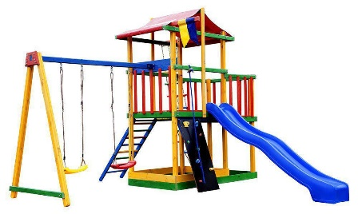 | Ігровий комплекс | 1 | 40 000 | 40 000
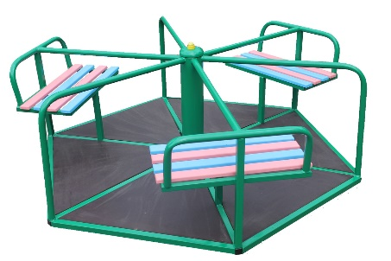 | Карусель | 1 | 8 000 | 8 000
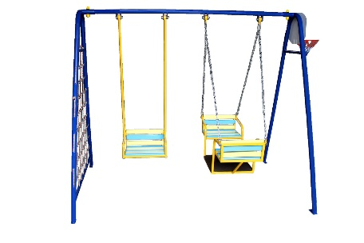 | Гойдалка-3-х місна | 1 | 6000 | 6000
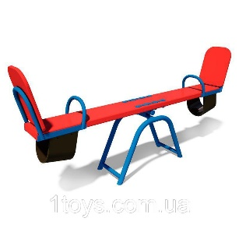 | Гойдалка балансир | 2 | 6500 | 13000
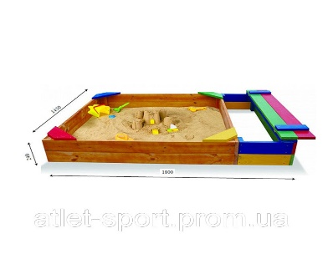 | Пісочниця | 2 | 8000 | 16000
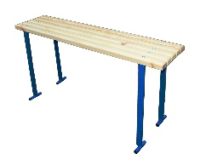 | Лавочка | 3 | 1800 | 5400
Демонтаж старих елементів  Монтаж на встановлення елементів | 4018 | 4 | 1000 | 4000  15800
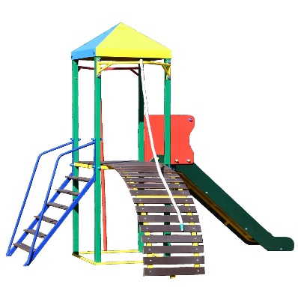 | Спортивно-ігровий комплекс | 1 | 18500 | 18500
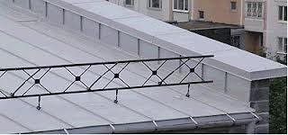 | Огорожа для дитячого майданчика ( 53кв.м.) | 53 | 900 | 47700
Резерв 20% |  |  |  | 34880
 |  |  | Всього: | 209280

